
GRAAD 10
Kwartaal 2
Sosiale en Omgewingsverantwoordelikheid

Aktiwiteit 1:

Beskryf die volgende twee terme in jou eie woorde:

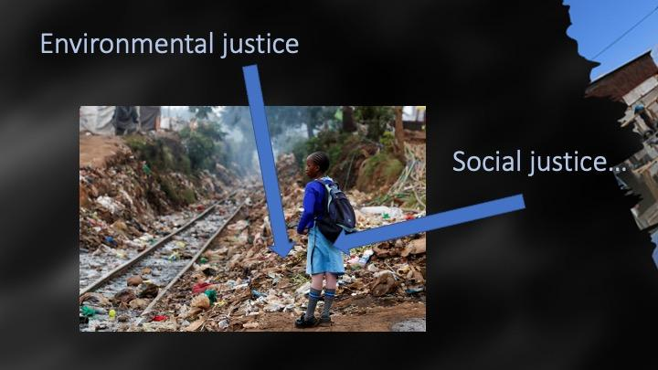
Omgewingsgeregtigheid
OMGEWINGSGEREGTIGHEID

Sosiale geregtigheid
Omgewingsgeregtigheid
Sosiale geregtigheid

SOSIALE GEREGTIGHEID

Activity 2:

Aktiwiteit 2:

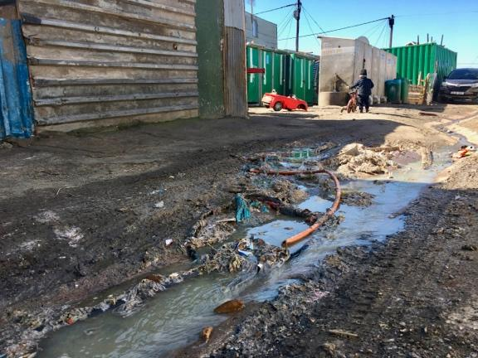
1) Identifiseer TWEE voorbeelde uit hierdie foto van hoe armoede die omgewing beïnvloed. (2x1)(2)
2) Kies mense waar hulle kan woon? Motiveer jou antwoord. (1x2)(2)
3) Watter menseregte word in hierdie gemeenskap geskend ? (2x1)(2)
4) Bespreek die moontlike negatiewe impak van armoede op 'n graad 10-leerder wat in hierdie gemeenskap woon. (1x2)(2)

Aktiwiteit 3:
Lees deur die artikel wat aan jou groep uitgedeel is en beantwoord dan die vrae hieronder. Kies 'n groepleier om jou antwoorde in 'n een-minuut terugvoersessie aan die klas voor te lê.

- Beskryf kortliks die sosiale onreg wat in jou artikel geopper word.
- Wat was die impak op die betrokke gemeenskap?
- Identifiseer die regte wat geskend is.
- Beskryf die verantwoordelikheid van die gemeenskap / individue om hierdie kwessie aan te spreek.
- Gee TWEE voorstelle wat die regering kan implementeer om die situasie in hierdie gemeenskap positief te verander.

Aktiwiteit 4: Refleksie-vrae
- Noem EEN sosiale onreg waarvan jy bewus is in jou gemeenskap.
- Watter positiewe invloed kan jy hê op die aanspreek van besoedeling in jou skool.
- Watter raad sal jy aan die VLR gee om 'n kultuur van respek en nie geweld nie, in jou skool te ontwikkel.

